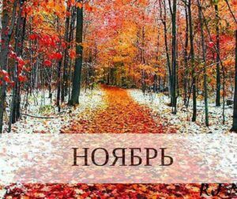

Ноябрь — последний месяц осени. Листва с деревьев облетела, травы побурели, поникли, цветы завяли. Зеленеют по-прежнему лишь ель и сосна. Пышный пестрый ковер листьев, устилавший землю, потемнел и поблек. Черными стали лесные тропинки в опустевшем лесу. Недаром ноябрь зовут в народе «чернотропом». Небо в этом месяце почти все время затянуто свинцовыми облаками. Часто идут холодные долгие дожди со снегом. В конце ноября по ночам уже морозно, а темное небо напоминает звездный шатер. А мы с детьми в детском саду продолжаем знакомиться с окружающим миром.

Познавательные темы ноября

1 неделя: Бытовые помощники. Электроприборы

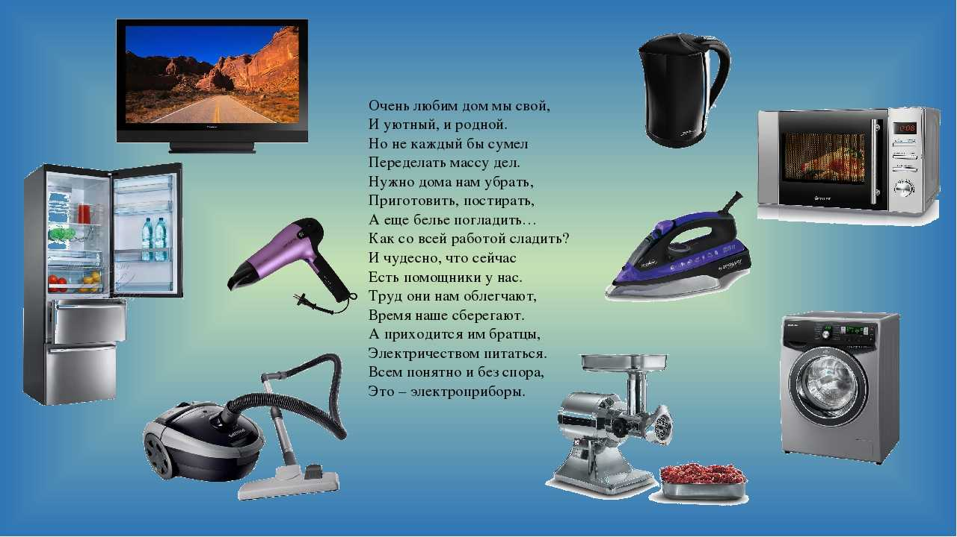

Дети должны знать:
Назначение основных электроприборов в доме.
Почему они так называются?
Как с ними обращаться?
Расширение словарного запаса детей:
Существительные: телевизор, пылесос, люстра, телефон, радио, торшер, лампа, компьютер, обогреватель, холодильник, миксер, утюг, стиральная машина, электроплита, тостер, фен, вентилятор, микроволновая печь, морозильник, техника, провод, розетка, вилка, электричество;
Прилагательные: цветной, черно-белый, большой, маленький, моющий, хрустальная, стеклянная, напольная, настольная, настенная, высокий, низкий, двухкамерный, горячий, холодный, стиральная, микроволновая, теплый, электрический, бытовая;
Глаголы: смотреть, веселиться, танцевать, слушать, чистить, пылесосить, включать — выключать, светить, разговаривать, пользоваться, играть, проветривать, согревать, показывать, гладить, стирать, готовить, поджаривать, сушить, разогревать, замораживать, доставать.
Почитайте с ребенком:
«Сказка про утюг» М. Гуселётов
«Я чайник – ворчун»
«Сказка о люстре» О. Браилова
«Телефон» Н.Носов
Сказка «Ссора электроприборов в магазине»
Дидактическая игра «Назови ласково»
Телефон — телефончик.
Пылесос— пылесосик.
Торшер — торшерчик.
Лампа — лампочка.
Холодильник — холодильничек.
Утюг — утюжок.
Плита — плитка (плиточка).
Дидактическая игра «Один -много»
Телевизор — телевизоры — телевизоров.
Магнитофон — магнитофоны — магнитофонов.
Пылесос — пылесосы — пылесосов.
Люстра — люстры — люстр.
Телефон — телефоны — телефонов.
Радио — радио — радио.
Торшер — торшеры — торшеров.
Лампа — лампы — ламп.
Компьютер — компьютеры — компьютеров.
Дидактическая игра «Посчитай»
Один цветной телевизор — два цветных телевизора — пять цветных телевизоров.
Одна хрустальная люстра — две хрустальные люстры — пять хрустальных люстр.
Один высокий холодильник — два высоких холодильника — пять высоких холодильников и т.д.
Дидактическая игра «Скажи со словом «Нет»
Пылесос — нет пылесоса.
Люстра — нет люстры.
Телефон — нет телефона.
Компьютер — нет компьютера.
Стиральная машина — нет стиральной машины.
Микроволновая печь — нет микроволновой печи.
Электроплита — нет электроплиты.
Тостер — нет тостера.
Фен — нет фена.
Дидактическое упражнение «Закончи предложение»
Мама стирает белье в ... (стиральная машина).
Папа чистит ковер ... (пылесос).
Дочь гладит одежду ... (утюг).
Коля поджаривает хлеб в ... (тостер).
Бабушка на кухне достает продукты из ... (холодильник).
Даша готовит обед на ... (плита).
Антон разговаривает с другом по ... (телефон).
Фильмы и мультфильмы показывают по ... (телевизор).
Вера читает книгу под настенной ... (лампа).
Выучите пальчиковую гимнастику «Электроприборы»
Что за шум на кухне этой? (сгибание мизинцев)
Будем жарить мы котлеты. (сгибание безымянных пальцев)
Мясорубку мы возьмем (вращение средних пальцев вокруг друг друга)
Быстро мясо провернем. (вращение указательных пальцев вокруг друг друга)
Миксером взбиваем дружно (вращение больших пальцев)
Все, что нам для торта нужно, (соединение мизинцев)
Чтобы торт скорей испечь, (соединение безымянных пальцев)
Включим мы электропечь. (соединение средних пальцев)
Электроприборы – это чудо! (движение указательными пальцами)
Жить без них нам было б худо. (пожимаем плечами)

2 неделя: Как птицы и звери к зиме готовятся?
-Поговорите с ребёнком о том, какие животные живут в наших лесах;
- Вспомните название, внешние признаки, повадки, детёнышей, чем питаются, как добывают себе пищу, как называется их жилище, как они к зиме готовятся;
- Рассмотрите иллюстрации с изображением этих животных;
- Вспомните загадки о зверях наших лесов;
- Почему эти животные называются дикими.
- Почитайте с ребенком дома: «Олененок» Ю. Кушак, «Покормите птиц зимой» А. Яшин, «Скачет шустрая синица…» А. Барто, «В медвежий час» Г. Цыферов, «Первая охота», «Лесной колобок – колючий бок», В. Бианки, «Зимовье зверей», Народные сказки «Лисичка-сестричка и волк».
Игра «Счет лесных зверей»
1 заяц, 2 зайца, 3 зайца,4 зайца, 5 зайцев; - лиса; - волк; - медведь; - ѐж; - лось.
Игра «Один-много»
Лиса-лисы, Волк -волки, Заяц -зайцы, Медведь -медведи, Ёж -ежи, Лось -лоси. 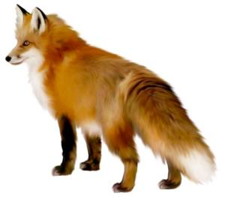

Дидактическое упражнение «Сравни животных с людьми»
У человека — рот, а у животных – пасть.
У человека — лицо, а у животных – морда.
У человека — зубы, а у животных – клыки.
У человека — живот, а у животных – брюхо.
У человека — ногти, а у животных – когти.
У человека — руки, а у животных – лапы.
Дидактическая игра
«Кто как голос подаёт?»
лиса – тявкает
медведь – рычит
волк – воет
ёжик – фыркает и т.д.
Дидактическая игра
«Назови семью»:
• Лис – лиса – лисенок - лисята
• Волк - …………………………….
• Медведь - …………………………….
• Еж - ……………………………
Дидактическая игра
«Расскажи, где живут животные»:
• Лиса живет …………. (в норе),
• Волк живет ………... (в берлоге),
• Медведь живет ……. (в логове),
• Белка живет ………… (в дупле).

Пальчиковая гимнастика «Сидит белка на тележке».

Сидит белка на тележке,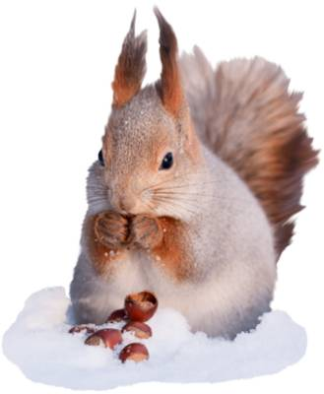
(хлопки ладонями и удары кулачками,
друг о друга попеременно)
Продаёт она орешки.
Лисичке – сестричке,
(загибают по одному пальчику, начиная
с большого, на обеих руках),
Воробью, синичке,
Мишке толстопятому,
Заиньке усатому.

Дидактическая игра
«Чей хвост? Чьи уши? Чья морда?».
• У лисы – лисий хвост, лисьи уши и лисья морда.
• У зайца – заячий хвост, заячьи уши, заячья морда.
• У белки – …
• У медведя – ….

Дидактическая игра
«Подбери признак».
Заяц (какой?) — быстрый, трусливый, серый, белый, ловкий.
Лиса (какая?) — быстрая, ловкая, шустрая, пушистая, красивая, рыжая.
Белка (какая?) — рыжая, ловкая, быстрая.
Волк — злой, голодный, серый, зубастый, лохматый.
Лось — рогатый, длинноногий, короткохвостый, сильный.
Медведь — косолапый, неуклюжий, бурый, лохматый.
Еж — колючий, умный, смелый.
Лошадь, медведь, коза, собака (медведь, так как остальные – дом. животные).

Прочитайте ребенку стихотворение, обсудите его.
Назовите животных наших лесов, про которых говорится в стихотворении.
Кто где живет.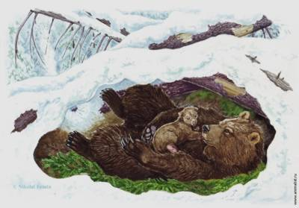
Зимой в берлоге мишка спит,
Под крышей воробей сидит.
Лиска рыжая — в норе,
Жучка — в теплой конуре.
В логове лежит волчиха,
Под кустом дрожит зайчиха.
Белка спряталась в дупле
Ежик спит в сухой траве.
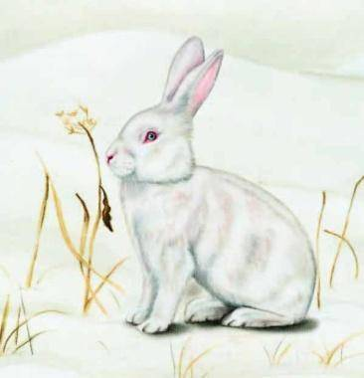
ЗАЯЦ
Заяц к зиме меняет летнюю серую шубку на зимнюю белую. Белая одёжка на снегу неприметна, и мех у неё более густой, тёплый. А как зайцу скакать и в снег не проваливаться? В этом ему тоже помогает густой зимний мех: лапки зайца от этого меха становятся широкими — словно они в тапки обуты. Такими лапами заяц по снегу бежит, как будто в лыжах по лыжне скользит, не проваливается. А ещё заячьи лапки выделяют специальный жир, чтобы снег на них не налипал.
Заячья зимняя еда — тонкие веточки и кора деревьев.
Греется заяц в снежных норах. Зарывается в снег, мордочкой к выходу из норки ложится и так весь день сидит. А ночью вылазиет в поисках еды.
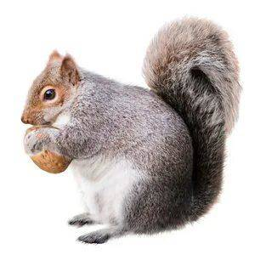
БЕЛКА
Белка к зиме готовится всю осень. Она припрятывает на деревьях и в земле ягоды, грибы, жёлуди. А зимой даже сквозь снег белка-хозяюшка по запаху находит свои «кладовые». Но питается она не только осенними припасами. Любимое зимнее лакомство белки — шишки. Из еловых и сосновых шишек белка выедает все семена, ловко отгрызая твёрдые чешуйки острыми зубками. Но самые вкусные шишки у кедра, потому что в них под чешуйками — кедровые орешки. Кедры растут в северных лесах — тайге. В самые лютые морозы белочка и вовсе из дупла не показывается, дремлет и днём, и ночью, свернувшись колачиком.
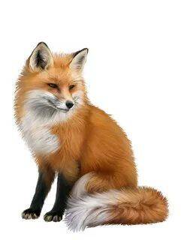 ЛИСА
Лиса зимой — краса! Хвост у неё становится ещё пушистее. Он то и помогает лисице зимой согреваться, ведь спит она прямо на снегу, да хвостом укрывается.
Меню у лисы и летом, и зимой одно — мыши. На них она и охотиться, и глубокий снег лисе не помеха. Представь себе, рыжая хищница может прыгнуть в сугроб выше тебя ростом, и на самом его дне поймать мышь!

3 неделя: «Если хочешь быть здоров»

Основные понятия: здоровье, режим дня, здоровое питание, культурно — гигиенические навыки личной гигиены, виды спорта, закаливание.
В настоящее время ведение здорового образа жизни (ЗОЖ) стало не только полезным, но и модным увлечением. Все больше людей выбирают для себя активное занятие спортом и правильное питание, которые являются залогом здоровья, хорошего самочувствия, отличного настроения и красивой фигуры. К правильному образу жизни они стараются привлечь семью, детей. Здоровье – это наш дар. Поэтому необходимо беречь и сохранять его с раннего детства любыми методами. Здоровый образ жизни для детей – основополагающий фактор физического и нравственного развития ребенка, его гармоничного существования в обществе.

Главными составляющими здорового образа жизни являются:
- распорядок дня;
- свежий воздух;
- двигательная активность;
- здоровое питание;
- психическое и эмоциональное состояние.
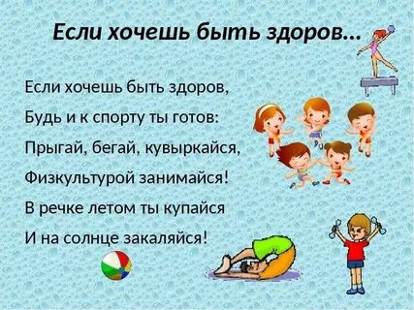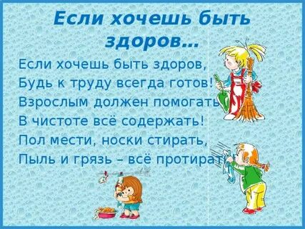
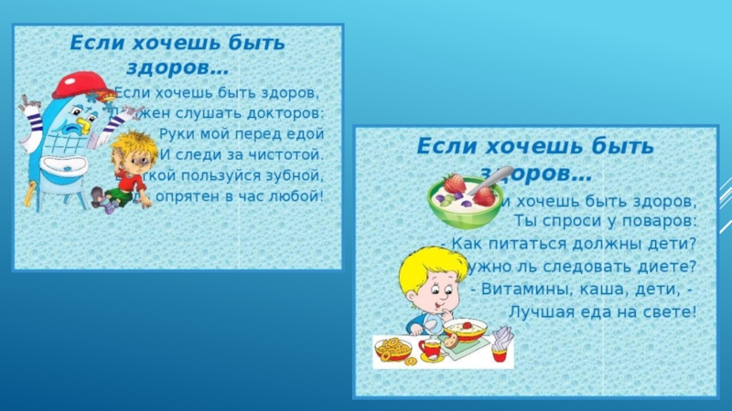

Почитайте с детьми:

К.Чуковский «Мойдодыр», В.Маяковский «Что такое хорошо и что такое плохо», «Как у зайчонка зуб болел»

4 неделя: «День матери»

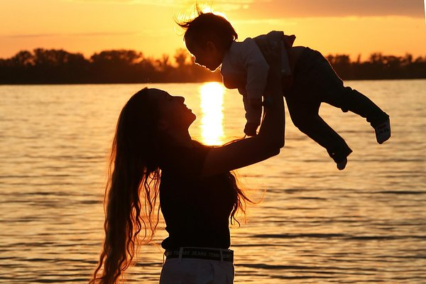

Основные понятия: семья, родственные отношения, имя и отчество родителей, как порадовать маму.

Мама – это значит нежность,
Это ласка, доброта,
Мама – это безмятежность,
Это радость, красота!
Мама – это на ночь сказка,
Это утренний рассвет,
Мама – в трудный час подсказка,
Это мудрость и совет!
Мама – это зелень лета,
Это снег, осенний!
Мама – это лучик света,
Мама – это значит ЖИЗНЬ!

День матери — важный праздник во многих культурах, который прославляет всех матерей и призывает задуматься, что вообще значит быть матерью. В этот день принято поздравлять своих родных, дарить им подарки и выражать благодарность.
Почитайте с детьми стихи о маме:

«Мамочка»
Кто пришёл ко мне с утра? Мамочка.
Кто сказал: "Вставать пора"? Мамочка.
Кашу кто успел сварить? Мамочка.
Чаю – в пиалу налить? Мамочка.
Кто косички мне заплёл? Мамочка.
Целый дом один подмёл? Мамочка.
Кто цветов в саду нарвал? Мамочка.
Кто меня поцеловал? Мамочка.
Кто ребячий любит смех? Мамочка.
Кто на свете лучше всех? Мамочка У. Раджаб)
К. Чуковского «Цыпленок».

Поиграйте с детьми в игру «Чьи детки?»:
У котенка – кошка.
У козленка - коза.
У цыпленка - курица.
У теленка - корова.
У жеребенка – лошадь.
Каждому нужна его мама: и ребенку, и котенку, и птенцу.

Поиграйте с детьми в пальчиковые игры:
«Мамин праздник»
Мамочка хорошая, (Воздушный поцелуй над ладонью.)
Мамочка любимая! (Поцелуй над другой ладонью.)
Очень я её люблю, (Сдуваем с ладони поцелуй.)
Поцелуи ей дарю! (Сдуваем поцелуй с другой ладони.)

Поиграйте с ребенком в подвижные игры:
«Дружно маме помогаем» –
Пыль повсюду вытираем.
Мы белье теперь стираем,
Полощем, отжимаем.
Подметаем все кругом
Маму вечером встречаем,
Двери настежь открываем,
Маму крепко обнимаем.
Рассмотрите вместе с ребенком иллюстрации и семейные альбомы, расскажите о роли мамы и бабушки в семье, о семейных традициях.

В России День матери — молодой праздник. День матери в России традиционно отмечают в последнее воскресенье ноября.

Символы Дня матери в России
Символами праздника в нашей стране являются плюшевый медведь и незабудка. Этот цветок был выбран неслучайно: по народным поверьям, он обладает волшебной силой возвращать память людям, которые забыли о своих родных и близких. Во многих мифологиях он символизирует память и преданность.
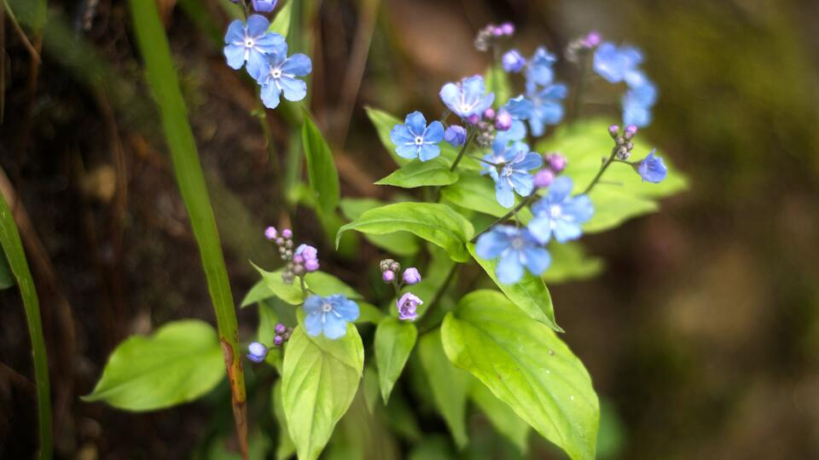

Ещё не сложилась традиция, как его отмечать в семье. Главное, чтобы каждая мама была окружена заботой, вниманием и любовью самых близких людей, особенно своих детей. Президент Российской Федерации поздравляет в этот день многодетных матерей, посвятивших свою жизнь семье, заботе о детях. Ведь вырастить и воспитать даже одного ребёнка — нелёгкий труд каждой матери. Самым отличившимся вручают орден «Родительская слава».

Почитайте с детьми:

Э. Мошковская «Вежлиивое слово», О. Емельяннова «Самая лучшая мама», В.Бьянки «Приключения мышонка Пик», «Кот на печку пошел», «Подкидыш» Р.С. Сеф «На свете все на все похоже»

Уважаемые родители знаете ли вы, что 30 ноября день Государственного герба РФ?

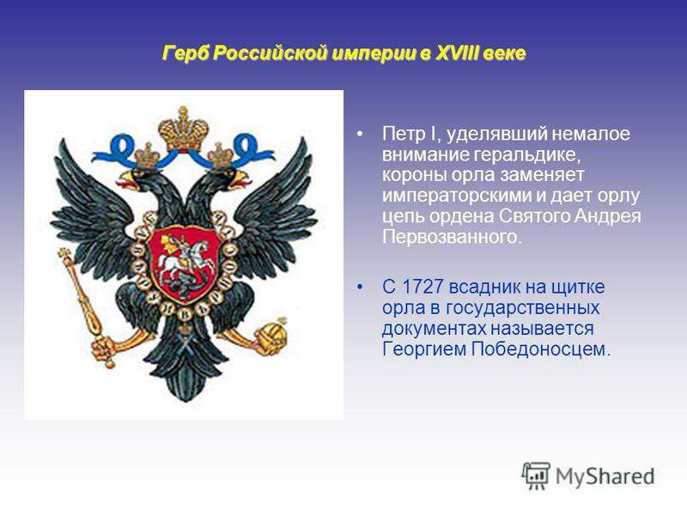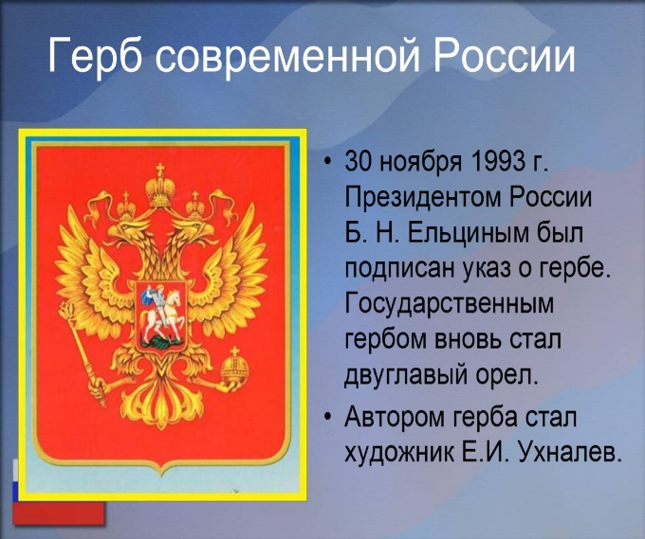
Герб — это эмблема государства, города. Каждое государство должно иметь свой символ — герб.
Герб России появился в 1497 г. С тех пор прошло более пятисот лет, но герб России — золотой двуглавый орел — не изменился. Орел — могучая птица. В представлении древних славян он связан с солнцем. Но орел на гербе России — необыкновенный! У него не одна голова, а две, их венчали золотые короны, сам орел тоже золотой и располагался на красном фоне. Золотой двуглавый орел не только символ солнца, но и образ солнечной колесницы. В древности славяне полагали, что солнце выезжает на золотой колеснице, запряженной двумя птицами. Солнце выходит на востоке, а заходит на западе. Поэтому одна голова орла повернута на восток, а другая на запад.
Шли годы, они складывались в века. Герб России изменился. Как же выглядит современный герб нашей Отчизны? Это по-прежнему двуглавый орел — золотой на красном фоне. Орла венчают три короны — символ единства нашей страны. В лапах он держит скипетр и державу.
♦ Что такое скипетр? Это украшенный богато жезл — символ власти. Скипетр в современном понимании — знак государственности. Держава — украшенный шар, знак законности и права. На груди орла расположен красный щит, на нем серебряный всадник, поражающий копьем дракона. Всадник — знак неустрашимости, торжества добра над злом, истины над ложью.

